FORME

<form></form>

<action> 🡪 gde hocu da me redirect kada submitujem formu

<legend>

<fieldset> 🡪 kreirao je kao neki okvir za formu, u kombinaciji sa <legend> tagom

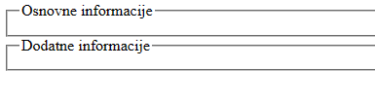

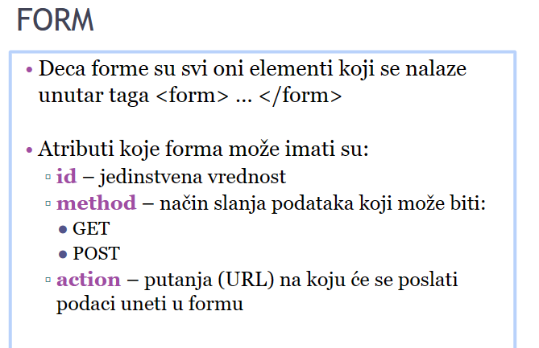

INPUT

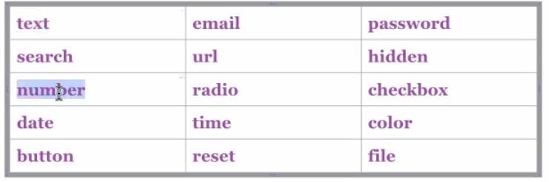

Ovo gore su najcesci input tipovi koji se koriste

<label> koristimo ispred nekog polja da damo naznaku sta treba da se unese u polje

<placeholder> 🡪 isto kao label, samo ce naznaka biti u samom polju svetlim slovima

<value> isto kao placeholder,samo sto se ne brisu slova koja su vec uneta

Maxlenght 🡪 ogranicava broj karaktera koji se unose u polje

<input type="number" min="18">

Ovo mozemo da iskoristimo npr da osobama mladjim od 18 god ne damo da unesu unos

input type="number" min="18" step="0.5">

komandom step preko strelica se povecava broj za 0.5 npr ako smo to uneli

INPUT RADIO 🡪 SAMO JEDAN MOZE DA SE SELEKTUJE ODGOVOR!!!!!!!!!!!!!!

<p>

                <label>Odaberite kurs:</label>

                <input type="radio">JS

                <input type="radio">PHP

                <input type="radio">QA

            </p>

Kada ovako unesemo kod onda moze da se cekiraju sve tri opcije, sto ne zelimo npr sada. Da bismo to izbegli, unesemo name=”kurs”

<p>

                <label>Odaberite kurs:</label>

                <input type="radio"name="kurs">JS

                <input type="radio"name="kurs">PHP

                <input type="radio"name="kurs">QA

            </p>

Kada unesemo vrednost checked, to polje ce automatski biti cekirano

<p>

                <label>Odaberite kurs:</label>

                <input type="radio"name="kurs" checked>JS

                <input type="radio"name="kurs">PHP

                <input type="radio"name="kurs">QA

            </p>

Da bismo znali sta je cekirano, dodajemo vrednost value u kod

                <input type="radio"name="kurs" checked value="JS">JS

Ovime npr ako smo dodali neki novi kurs, on ce znati kada smo cekirali npr JS da je JS u pitanju

  <p>

                <label for="">Znanje:</label>

                <input type="checkbox"name="Znanje"value="html">HTML

                <input type="checkbox"name="Znanje"value="CSS">CSS

                <input type="checkbox"name="Znanje"value="JS">JS

            </p>

Ovo polje name=”znanje” imace ulogu vise kod JavaScripta kad budemo pozivali vrednosti, nego sto znaci u htmlu

                <input type="checkbox"name="Znanje"value="html" id="html" checked><label for="html">HTML</label>

Kada sam dodao ovo label drugo I id, dobio sam da u formi mogu da kliknem I na tekst, npr na odgovor html, umesto samo na radio dugme, I sistem ce prepoznati

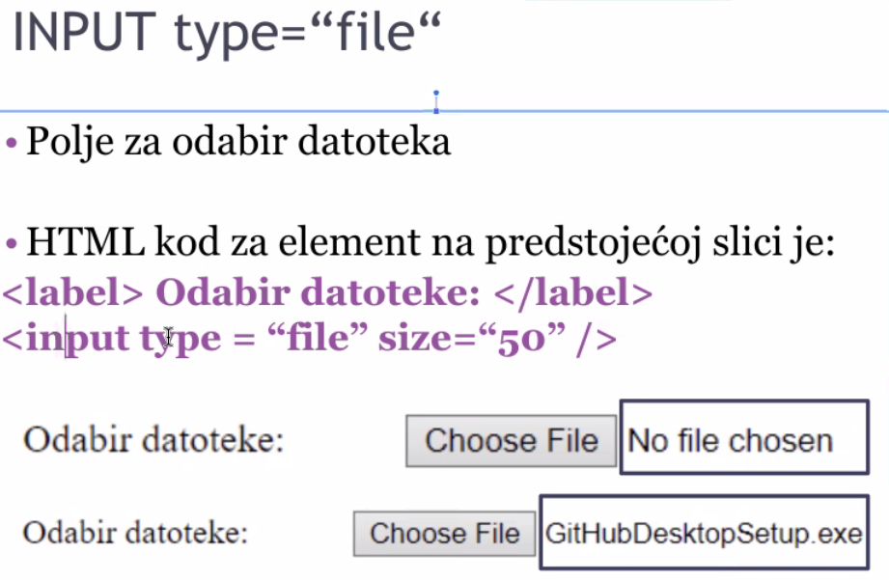

SELECT DUGME:

<select name="" id="">

                    <optgroup label="Nis">

                        <option value="js">JavaScript</option>

                        <option value="qa-nis">QA</option>

                    </optgroup>

                    <optgroup label="Beograd">

                        <option value="Python">Python</option>

                        <option value="PHP">PHP</option>

                        <option value="QA-bg">QA</option>

                    </optgroup>

                </select>



        <p>

            <input type="button" value="Klikni">

            <input type="submit" value="Posalji">

            <input type="reset" value="Resetuj">

        </p>

Dugme submit ce nam I reload stranicu

Dugme reset ce resetovati sve vrednosti u poljima u formi na defaultne

!!!!! CEST AGRESKA – DUGME RESET CE SE ODNOSITI SAMO NA ONE VREDNOSTI KOJE SU U FORMI U KOJOJ JE I DUGME RESET - znaci samo za one vrednosti koje su u istom tagu <form></form> u kojoj je I reset !!!!!!!!

<button>Hello</button>

Po defaultu reloaduje stranicu